ГУАП КАФЕДРА № 51

ОТЧЕТ

ЗАЩИЩЕН С ОЦЕНКОЙ ПРЕПОДАВАТЕЛЬ

|  |  |  |
| --- | --- | --- |
| доц., канд. техн. наук |  | А. Н. Трофимов |
| должность, уч. степень, звание | подпись, дата | инициалы, фамилия |

ОТЧЕТ О ЛАБОРАТОРНОЙ РАБОТЕ №1

**ИСЛЕДОВАНИЕ ДИСКРЕТНЫХ СИГНАЛОВ ВО ВРЕМЕННОЙ ОБЛАСТИ**

по курсу: ОСНОВЫ ТЕОРИИ ЦИФРОВОЙ СВЯЗИ

РАБОТУ ВЫПОЛНИЛ

|  |  |  |
| --- | --- | --- |
| СТУДЕНТ ГР. № | 5512 | К.А.Абд улжа милов |
|  | подпись, дата | инициалы, фамилия |

Санкт-Петербург 2017

**ЦЕЛЬ РАБОТЫ:**

Исследовать дискретные сигналы во временной области.

### Порядок выполнения работы :

По заданным параметрам вычислить значения недостающих параметров.

Привести аналитические выражения для всех сигналов из сигнального множества как функций времени.

Вычислить значения энергии всех сигналов, проверить ортогональность. Построить графики всех сигналов.

### Получение начальных данных:

Исходные данные: Частотная модуляция (вариант №1)

*f*0  980 Гц – центральная частота первого сигнала,

*f*1  1180 Гц – центральная частота второго сигнала,

*V*mod  300

Бод - модуляционная скорость,

*V*inf  300 Бит/с -информационная скорость.

### Вспомогательные формулы:

*T*  1

*V*mod

(1)

Где Т - период следования сигналов, - модуляционная скорость.

*q*  2*V*inf \**T*

(2)

Где q – количество сигналов; – информационная скорость.

*T T*

*E*  

*S* 2 (*t*)*dt*   (

2*E* cos(2* ft*))2 *dt T*

(3)

0 0

*i*

Где E – энергия сигналов.

### Исходный вид сигнала:

( ) { √ ( )

(4)

Где ( ) - сигналы частотной модуляции, где E – энергия сигналов

Из равенства (4) следует, что все сигналы дискретной ЧМ представляют

собой отрезки косинуса длительности T и различаются друг от друга значениями центральной частоты .

### Вывод выражения энергии сигналов :

Приведем вывод выражения (3)

*T T*

*E*  

*S* 2 (*t*)*dt*   (

2*E* cos(2* ft*))2 *dt* 

*T*

0 0

*i*

2* ft*  *u*

*T T*

2* fT*

  (

2*E* cos(2* ft*))2 *dt*  2*E*  cos2 (2* ft*)*dt*  *du*  2* fdt*  2*E* 

1 cos2 (*u*)*du* 

0 *T T* 0

*dt* 

*du*

2* f*

*T* 0 2* f*

2*E* 2* fT*  1 cos 2*u* 

2*u*  *v*

2 *E*  2* fT*

4* ft* 1 

   

*du*  

   

cos *vdv*  

*T* 2* f*

0  2 2 

*dv*  2*du*

*T* 2* f*  2 0 4 

   2*E*  2* fT*  1 sin 4*T*   *E*  *E* sin 4*T*  *E*

*T* 2* f*  2 4 

*T* 4**

 

### Результаты вычислений:

Найдем период следования сигналов по формуле (1):

*T*  1

*V*mod

   1

300

 3, 33 103 *c*  0.333 мс

Количество сигналов вычислим по формуле (2):

*q*  2*V*inf \**T*  21  2

Если принять амплитуду сигнала равной 1, то для каждого сигнала можно получить аналитическое выражение в виде функции от времени с помощью формулы (4):

*s*0 (*t*)  cos(2**

*f*0*t*)  cos(1960* t*)

*s*1 (*t*)  cos(2360* t*)

Вычисление энергии для каждого сигнала можно выполнить по формуле (3):

*T T T T T*

*E*  *s*2 (*t*)*dt* 

cos(1960* t*)2 *dt* 

1 (1 cos(3920* t*))*dt*  1 (

*dt* 

cos(3920* t*)*dt*)

0  *i*

⇩  2 2  

0 0 0 0 0

##  *T*  sin(3920*T* )  0.33  sin(3920* *\* 0.33)  0.16461889

2 7840**

2 7840**

## *E*  0.33  sin(4720* *\* 0.33)  0.16468349235

1 2 9440**

Аналитические результаты при вычислении энергии сошлись с теми, что были получены в среде программирования MatLab:

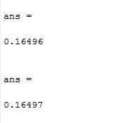

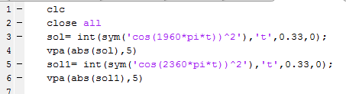

Рисунок 1 – Скрипт для вычисления энергии

Проверка ортогональности:

*T T*

*E*  *S* (*t*)*S*

(*t*)*dt* 

( 2*E* cos(2* f t*)) (

2*E* cos(2* f t*))*dt* 

 *i k*  *T*

0 *T* 1

0 0

*T*

 2*E*

*T*

1 (cos(*t*2* *( *f*

 *f* ))  cos(*t*2* *( *f*

 *f* )))*dt* 

⇩ 1 0 1 0

2

0

2* *( *f*1  *f*0 )*t*  *u*

*E* ( cos(*t*2 ( *f f*

))*dt*

cos(*t*2 ( *f f*

))*dt*)

*du*  2* *( *f*1  *f*0 )*dt*

*T T*

 *T* 

** 1   0  

** 1   0



2* *( *f*



* *f* )*t*  *v*

0 0 1 0

*dv*  2* *( *f*1  *f*0 )*dt*

 *E* (

*T*

1

2* *( *f*1  *f*0 )

2* *( *f*1  *f*0 )*T*

# 

0

cos(*u*)*du* 

1

2* *( *f*1  *f*0 )

2* *( *f*1  *f*0 )*T*

# 

0

cos(*v*)*dv*) 

 *E* (sin(*T* 2* *( *f*1  *f*0 ))  sin(*T* 2* *( *f*1  *f*0 )))  0.164 (sin(0.33 * 2* *\* 200)  sin(0.33 * 2* *\* 2160))  0.000034.

*T* 2* *( *f*1  *f*0 ) 2* *( *f*1  *f*0 ) 0.33 2* *\* 200 2* *\* 2160

Аналитические результаты при вычислении ортогональности сошлись с теми, что были получены в среде программирования MatLab:



значение близко к 0 , следовательно сигналы ортогональны.

### Графики:

Рисунок 2 – Графики сигналов на частотах 980 Гц и 1180 Гц.

### Листинг программы:

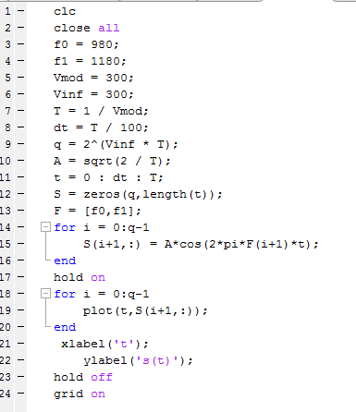

Рисунок 3 – Основной код программы на языке MatLab

**Вывод:** В ходе выполнения лабораторной работы были изучены некоторые возможности среды программирования MatLab. Была осуществлена работа с графиками.

Были построены графики сигналов с дискретной частотной модуляцией . Было доказано, что энергии всех сигналов множества равны между собой.

Проверка ортогональности показала, что все сигналы действительно ортогональны.